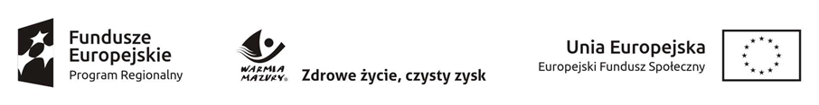

Projekt „RODZINA RAZEM!”
nr RPWM.11.02.03-28-0083/18
realizowany przez Gminny Ośrodek Pomocy Społecznej w Sorkwitach.

Projekt realizowany zgodnie z zasadą równości szans i niedyskryminacji,
w tym dostępności dla osób z niepełnosprawnościami
oraz zasadą równości szans kobiet i mężczyzn

W ramach realizacji projektu Uczestnicy korzystali z indywidualnego wsparcia zakresu specjalistycznego poradnictwa psychologicznego, pedagogicznego i prawnego. Ilość i typ poradnictwa dostosowany był do indywidualnych potrzeb.
W ramach projektu zrealizowano 150 godzin indywidualnego poradnictwa psychologicznego skierowanego na dostarczenie Uczestnikom projektu indywidualnych wskazań do poprawy trudnej sytuacji życiowej – osobistej, zawodowej i rodzinnej.
W ramach projektu zrealizowano 120 godzin indywidualnego poradnictwa pedagogicznego. Wsparcie dotyczyło definiowania przyczyn niepowodzeń wychowawczych , korygowania metod wychowawczych, budowania prawidłowego kontaktu z dzieckiem. Indywidualna pomoc pedagogiczna dotyczyła wypracowania kompleksowego systemu oddziaływania wychowawczego.
W ramach projektu zrealizowano 80 godzin indywidualnego poradnictwa prawnego skierowanego na dostarczenie Uczestnikom projektu wskazań prowadzących do poprawy trudnej sytuacji życiowej w zakresie w rozwiązań prawnych. Uczestnicy projektu korzystali głównie z porad z zakresu prawa cywilnego, rodzinnego i opiekuńczego, prawa pracy, prawa administracyjnego oraz podatkowego.
Uczestnikom projektu życzymy sukcesów w życiu rodzinnym, społecznym i zawodowym oraz zapraszamy do dalszego korzystania z usług wspierania rodziny, które świadczone będą w Gminnym Ośrodku Pomocy Społecznej w Sorkwitach po zakończeniu realizacji projektu.

